作業用ユーザー作成

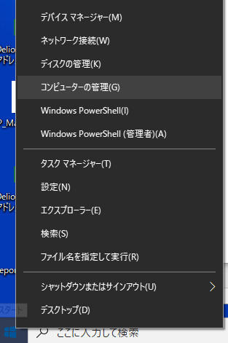



１・Windowsマーク　　　　　を右クリック→

「コンピュータの管理」をクリック

ヒント：「ファイル名を指定して実行」から

「compmgmt.msc」を実行でも開きます。

２・新しいユーザーを作成

「コンピュータ管理」→「ローカルユーザーとグループ」→「ユーザー」

　→右クリック→「新しいユーザー」

３・ユーザー、パスワード設定

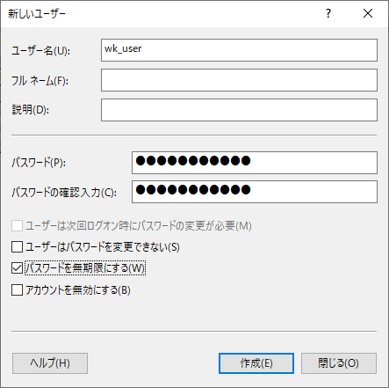

　　ユーザー名：wk_user

　　パスワード：TeraokaT0947

　　ユーザーは次回ログオ・・・チェック外す

　　パスワード無期限にす・・・チェックつける

４・所属するグループの設定

先ほど作成した「wk_user」をダブルクリック→「所属するグループ」

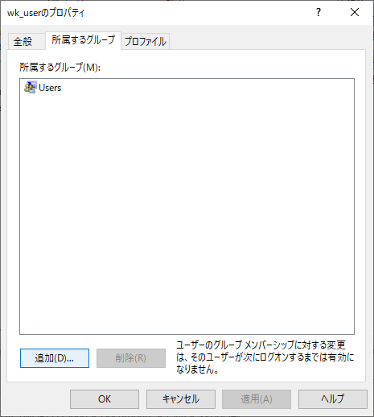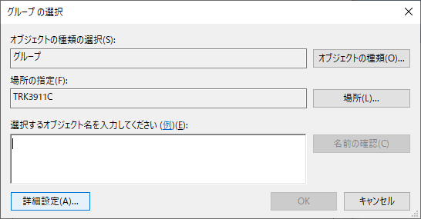

「詳細設定」をクリックします

「追加」をクリックします

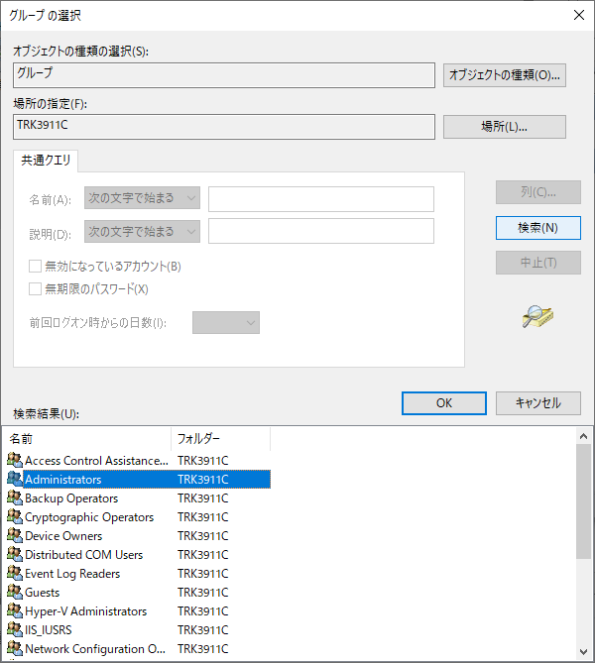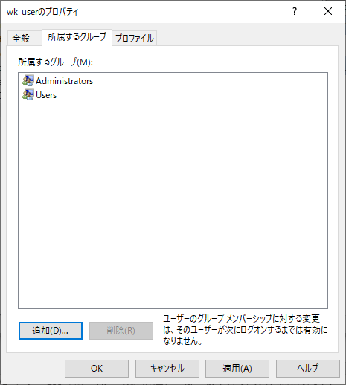

「Administrators」が追加されたのを確認し

「OK」をクリック

「検索」→「Administrators」をダブルクリック

５・全て「×」で閉じてください。

６・「wk_user」ユーザーでログインできるかの確認

※時間がある時でいいので・・・

ユーザー：「コンピューター名\wk_user」　or 「.\wk_user」  
**例(TRKxxx¥wk_user)**

パスワード：TeraokaT0947

**ヒント：下にある別ドメインでログインを選択すると**

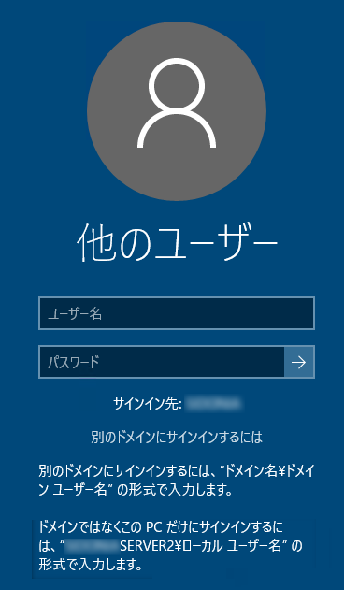**コンピューター名が表示されます。**

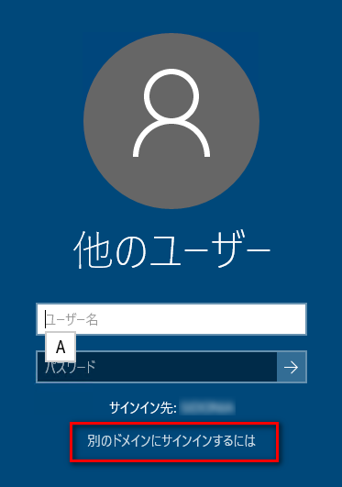

**↑コンピューター名**

７・「同意」をクリックします。

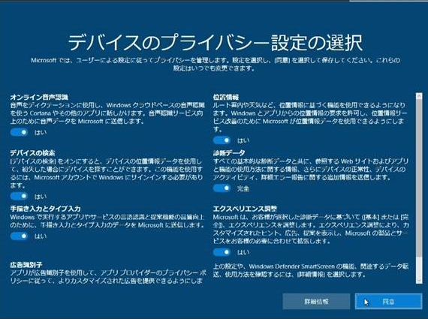

８・Windowsデスクトップ画面が表示されるかの確認